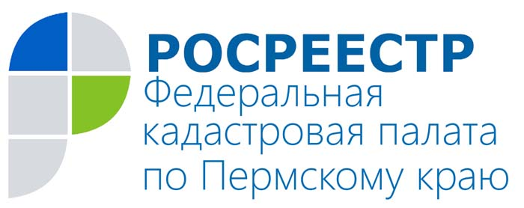
ПРЕСС-РЕЛИЗ

Обновлённая публичная кадастровая карта запущена в эксплуатацию

Запущена новая версия публичной публичной кадастровой карты – справочно-информационного сервиса Росреестра, созданного с целью бесплатного предоставления широкому кругу лиц сведений об объектах недвижимости, содержащихся в Государственном кадастре недвижимости.
Оформление и навигация карты стали удобнее, а информация о земельных участках и объектах недвижимости теперь актуализируется после изменения информации в учетных системах в течение 1-2 дней.
Новая версия сервиса также включает технологию быстрого поиска информации и быстрого формирования ответа по аналогии с работой поисковых систем.
В результате модернизации были расширены доступ к данным и возможности их скачивания. Кроме того, увеличен набор инструментов по просмотру и скачиванию планов на базе различных видов карт и ортофотопланов.
Публичная кадастровая карта позволяет потенциальному покупателю получить большое количество важной информации о земельном участке в реальном времени: местонахождении, адресе, площади, кадастровой стоимости (в соответствии с которой будет рассчитывается налог), категории земель, форме разрешенного использования, форме собственности на землю и др.
Электронный сервис пользуется заслуженной популярностью - к приложению обращаются до 4 тысяч человек одновременно, а количество пользователей ежегодно увеличивается на 20-25%.
Обновлённая версия публичной кадастровой карты доступна на главной странице сайта Росреестра и в разделе «Электронные услуги и сервисы». Вся информация предоставляется бесплатно в режиме реального времени.
Данный сервис также доступен для мобильных устройств. Скачать приложение KadastrRU для Android устройств можно в Google Play Market и IOS планшетов и смартфонов в App Store можно совершенно бесплатно.

О Кадастровой палате по Пермскому краю
Филиал ФГБУ «ФКП Росреестра» по Пермскому краю (Кадастровая палата) осуществляет функции по ведению государственного кадастра недвижимости (ГКН), государственному кадастровому учёту и предоставлению сведений, содержащихся в государственном кадастре недвижимости (ГКН) и Едином государственном реестре прав на недвижимое имущество и сделок с ним (ЕГРП).
Директор филиала ФГБУ «ФКП Росреестра» по Пермскому краю – Елена Львовна Цой.
Контакты для СМИ
Пресс-служба филиала
ФГБУ «ФКП Росреестра»
по Пермскому краю
Тел.: + 7 (342) 281-82-42
press59@u59.rosreestr.ru
www.fgu59.ru

Антон Пирогов
8-963-015-29-69

